新 书 推 荐

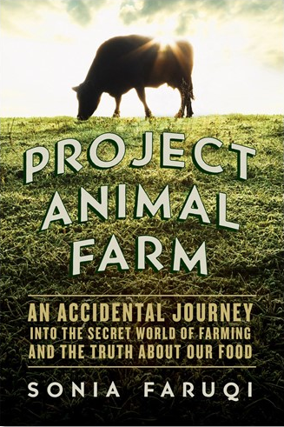
中文书名：《动物农场计划-误入农庄却发现农业之美》
英文书名：PROJECT ANIMAL FARM：An Accidental Journey into the Secret World of Farming and the Truth about Our Food
作 者：Sonia Faruqi
出 版 社：Pegasus Books
代理公司：DeFiore/ANA/Anna Dai
出版时间：2015年7月
代理地区：中国大陆、台湾
页 数：357
审读资料：电子稿
类 型：大众社科
美国亚马逊排名：
#25 in Books > Science & Math > Agricultural Sciences > Agronomy
#52 in Books > Business & Money > Processes & Infrastructure > Green Business
#76 in Books > Science & Math > Nature & Ecology > Animal Rights

内容简介：

在二十五岁的时候，索尼娅·法鲁齐几乎拥有了全部——毕业于常青藤名校，在华尔街的投资银行工作，拿着六位数的工资。但是，随着银行业的破产，她发现自己多了许多额外的时间和精力。一天晚上，她来到了一个小型的饲养奶牛的农场门口，这个农场将会使她的生活变得更好，但是一开始，并不是那么的顺利。首先，她不得不抓住奶牛并把它们赶回牛圈里去，除了这项工作以外，鸡、火鸡等其他动物也跑得到处都是。但是，她也从这项工作中看到了希望——在农场里与小牛快乐的嬉戏，农民们像关心着他们的钱包一样关心着农场的动物们。

法鲁齐在农场的那段时间，本来只是为期两周的休假，但却是她走向国际化的农业、畜牧产业的开端。她的生活变得丰富多彩起来，带着对真理的渴求，她穿梭于世界各地，从加拿大的鸡蛋仓库到美国的奶牛饲养场，从马来西亚的养猪场到墨西哥的养鸡场，从巴厘岛的牧场到伯利兹城的牧场，她遇到了各种各样的人。

《动物农场计划》讲述了具有冒险精神的法鲁齐在全球探索畜牧业未来发展的故事。法鲁齐充满了活力、思想前卫、个性幽默，而且具备惊人的平衡力。她在书中揭示了畜牧业生产中的存在的有害行为以及其在世界范围内的影响，她希望借此改善全球各个农场中动物们的生存状况。最后，法鲁齐利用她银行业的背景知识预测了农业的未来，并讨论了我们所需要作出的改变——我们可以好好地利用我们的刀叉以及我们的投票权。

作者简介：


索尼娅·法鲁齐（Sonia Faruqi）2007年以优异的成绩毕业于美国的达特茅斯学院，主修经济专业，辅修政治专业。在读书期间，她获得过多项荣誉，包括院长奖、两次奖学金、捐助学术奖学金、两次公共服务奖。毕业后，她在纽约的投资银行担任并购分析师，但是现在她全身心地投入到了如何提高农场里动物们的生活质量。她常常做一些关于畜牧业的演讲，她的第一篇谈论畜牧业的文章——“农业需要更多的女性”刊登在了TheAtlanticn.com网站上，引起了广泛的讨论。目前，她居住在美国的安大略州。

谢谢您的阅读！
请将回馈信息发至：戴园园 （Anna Dai）
安德鲁﹒纳伯格联合国际有限公司北京代表处
北京市海淀区中关村大街甲59号中国人民大学文化大厦1705室, 邮编：100872
电话：010-82504206
传真：010-82504200
Email: Anna@nurnberg.com.cn
网址：www.nurnberg.com.cn
微博：http://weibo.com/nurnberg
豆瓣小站：http://site.douban.com/110577/
微信订阅号：ANABJ2002

